
เฉลยชิ้นงาน เรื่อง สิ่งมีชีวิตที่เป็นพืชและสัตว์
ได้__________คะแนน
คะแนนเต็ม 10 คะแนน
วันที่________เดือน_______________พ.ศ.___________
ชื่อ_____________________________เลขที่______ชั้น__________

คำสั่ง นักเรียนวาดภาพและระบายสีสิ่งมีชีวิตที่เป็นพืชและสัตว์ที่นักเรียนสนใจและรู้จักอย่างละ 1 ชนิด
(ตัวอย่างคำตอบ)

ชื่อภาพ(ต้นกุหลาบ)
สิ่งมีชีวิต พืช สัตว์
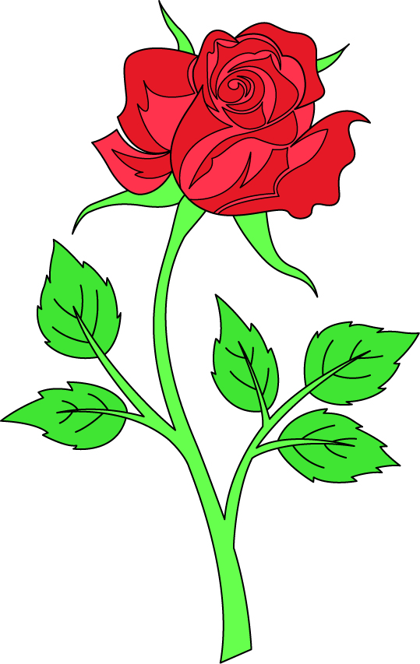



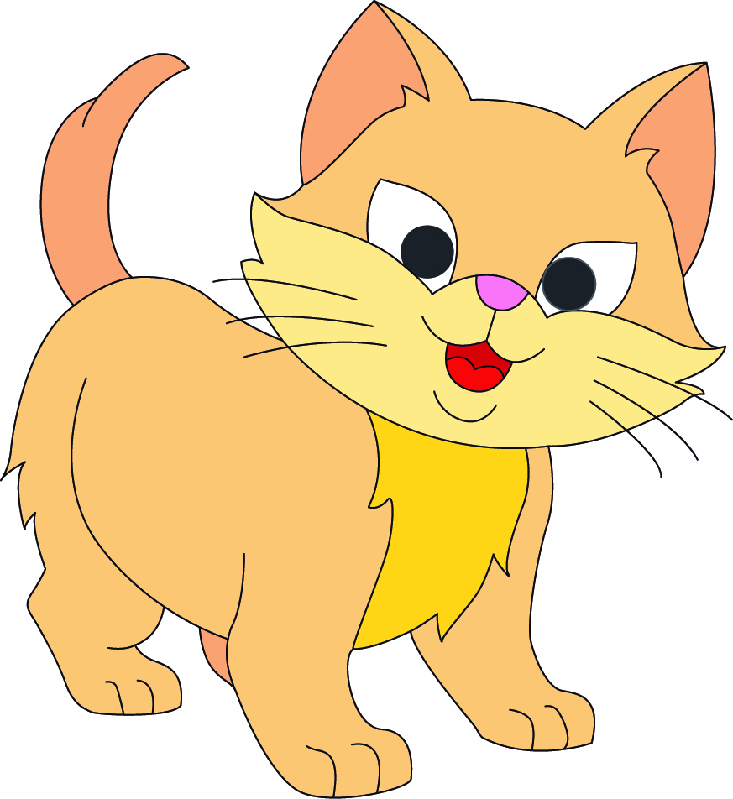

ชื่อภาพ(แมว)
สิ่งมีชีวิต พืช สัตว์


